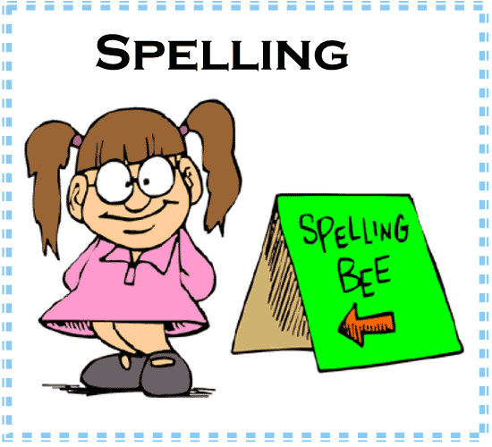

de Gouden Koets  
Prinsjesdag  
\*de gouden eeuw  
\*de middeleeuwen  
\*middeleeuwse

Coca-Cola  
Opel  
de Volkskrant  
Hij zei: ‘Ga verder’.  
Floris zei: ‘Dat doe ik’.

het Binnenhof  
‘s-Gravenhage  
Den Haag  
Hollandse  
de Ridderzaal

Koninginnedag  
de Tweede Wereldoorlog  
Willem II  
Ajax  
de ANWB

Net-als-woorden: Europa

Groep 8: Woordpakket 1 U.